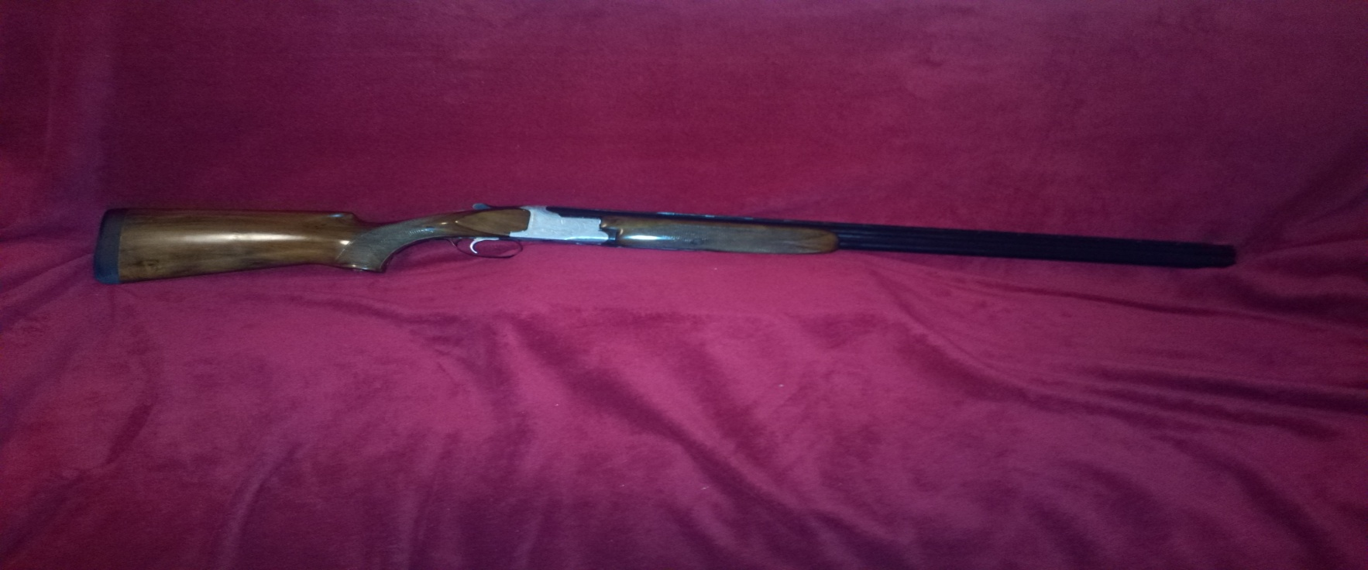

SUPERPUESTA FN MULTIDISCIPLINA 6 BOQUILLLAS BRILEY mod. S3

